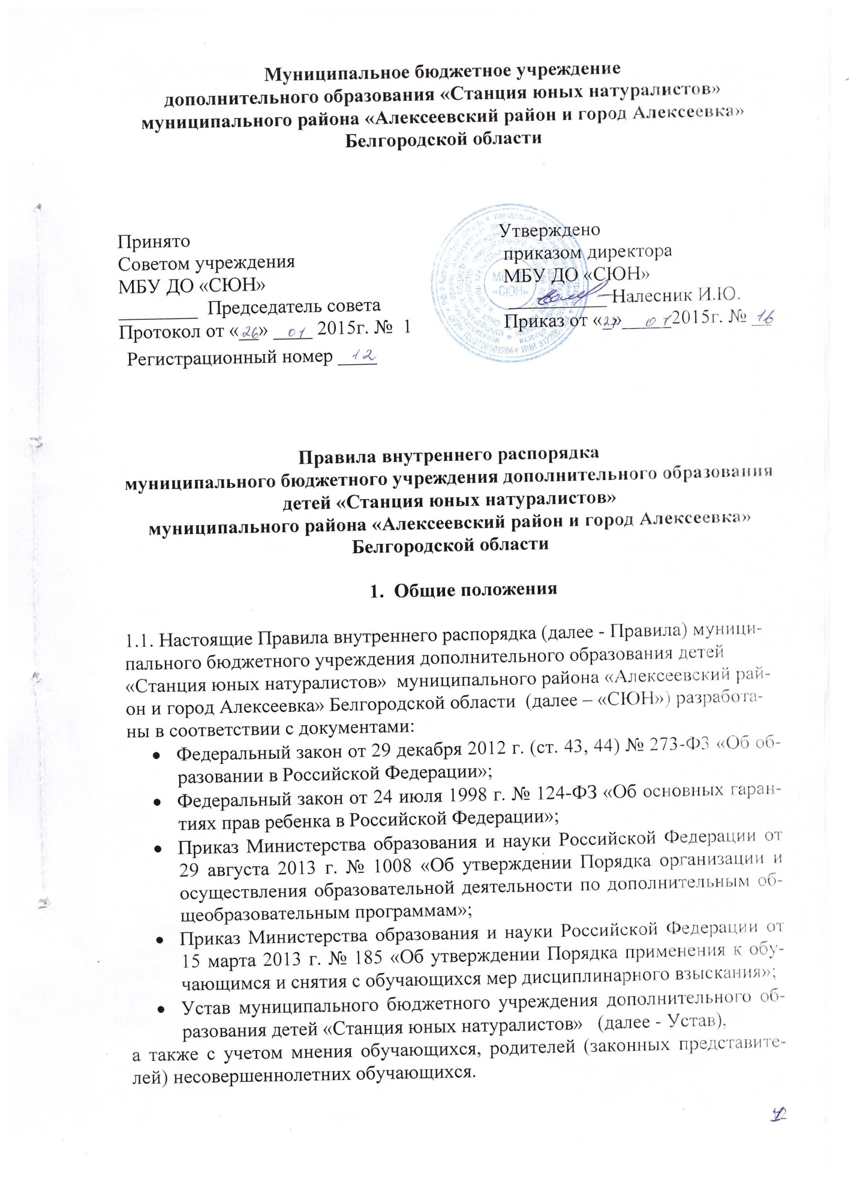

1.2. Настоящие Правила являются документом, открытым для ознакомления всех участников образовательных отношений, и размещаются на информационном стенде в здании «СЮН» и на официальном сайте учреждения.

- Регламент работы «СЮН»

2.1.Режим занятий обучающихся регламентируется соответствующим локальным правовым актом.
2.2.Режим работы «СЮН» и продолжительность рабочего времени педагогических работников определяются Правилами внутреннего трудового распорядка, годовым календарным графиком.

- Участники образовательных отношений

Участниками образовательных отношений являются обучающиеся от 6 до 18 лет, родители (законные представители), педагогические работники «СЮН»
Взаимоотношения участников строятся на основе сотрудничества, уважения личности, приоритете общечеловеческих ценностей.
3.1.Основные права, обязанности и ответственность обучающихся.
3.1.1.Обучающиеся имеют право на:
- получение бесплатного дополнительного образования в соответствии с дополнительными общеобразовательными (общеразвивающими) программами дополнительного образования, реализуемыми на «СЮН»;
- выбор формы обучения и направленности общеобразовательных (общеразвивающих) программ дополнительного образования;
- предоставление условий для обучения с учетом особенностей их психофизического развития и состояния здоровья;
- получение дополнительных образовательных услуг;
- уважение человеческого достоинства, защиту от всех форм физического и психического насилия, оскорбления личности, охрану жизни и здоровья;
- свободу совести, информации, свободное выражение собственных взглядов и убеждений;
- охрану своих прав в соответствии с Конвенцией ООН о правах ребенка и законодательством Российской Федерации;
- ознакомление со свидетельством о государственной регистрации, Уставом, лицензией на осуществление деятельности, с учебной документацией, другими документами, регламентирующими осуществление образовательной деятельности на «СЮН»;
- бесплатное пользование библиотечно-информационными ресурсами, учебной базой «СЮН»;
- развитие своих творческих способностей и интересов, включая участие в конкурсах, олимпиадах, выставках, смотрах и других массовых мероприятиях;
- опубликование своих работ в изданиях «СЮН» на бесплатной основе.
3.1.2.Обучающиеся имеют право на посещение по своему выбору мероприятий, которые проводятся «СЮН», и не предусмотрены учебным планом. Привлечение обучающихся, достигших 14 лет, без их согласия и несовершеннолетних, обучающихся без согласия их родителей (законных представителей) к труду, не предусмотренному общеобразовательной (общеразвивающей) программой дополнительного образования, запрещается.
3.1.3.Принуждение обучающихся к вступлению в общественные объединения, в том числе политические партии, а также принудительное привлечение их к деятельности этих объединений и участию в агитационных кампаниях и политических акциях не допускается.
3.1.4.Обучающиеся обязаны:
- выполнять требования Устава, настоящих Правил и иных локальных нормативных актов по вопросам организации и осуществления образовательной деятельности;
- заботиться о сохранении и об укреплении своего здоровья, стремиться к нравственному, духовному и физическому развитию и самосовершенствованию;
- уважать честь и достоинство других обучающихся и работников «СЮН», не создавать препятствий для получения образования другими обучающимися;
- бережно относиться к имуществу «СЮН», поддерживать чистоту и порядок в помещениях «СЮН», экономно и эффективно использовать материалы, ресурсы, оборудование;
- посещать согласно учебному расписанию занятия и выполнять в
установленные сроки все виды заданий, предусмотренные дополнительной общеобразовательной (общеразвивающей) программой и (или) учебным планом;
- не покидать помещения «СЮН» во время занятий без разрешения педагогического работника;
- соблюдать требования техники безопасности, санитарии и гигиены образовательного процесса, правила пожарной безопасности;
- в случае экстренной ситуации, связанной с обнаружением любой опасности жизни и здоровью, незамедлительно сообщить об этом педагогическому работнику.
3.1.5.Дисциплина на «СЮН» поддерживается на основе уважения человеческого достоинства обучающихся, педагогических работников. Применение физического и (или) психического насилия по отношению к обучающимся не допускается.
3.1.6.Меры дисциплинарного взыскания не применяются к обучающимся с ограниченными возможностями здоровья (с задержкой психического развития и различными формами умственной отсталости).
3.1.7.За неисполнение или нарушение Устава, настоящих Правил и иных локальных нормативных актов по вопросам организации и осуществления образовательной деятельности к обучающимся могут быть применены следующие меры дисциплинарного взыскания: замечание, выговор, отчисление из учреждения.
3.1.8.За каждый дисциплинарный проступок может быть применена одна мера дисциплинарного взыскания.
При выборе меры дисциплинарного взыскания «СЮН» должна учитывать тяжесть дисциплинарного проступка, причины и обстоятельства, при которых он совершен, предшествующее поведение обучающегося, его психофизическое и эмоциональное состояние, а также мнение светов обучающихся, советов родителей (законных представителей) несовершеннолетних обучающихся.
3.1.9.Не допускается применение мер дисциплинарного взыскания к обучающимся во время их болезни, каникул.
3.1.10.До применения меры дисциплинарного взыскания «СЮН» должна затребовать от обучающегося письменное объяснение. Если по истечении трех учебных дней указанное объяснение обучающимся не представлено, то составляется соответствующий акт.
Отказ или уклонение обучающегося от предоставления им письменного объяснения не является препятствием для применения меры дисциплинарного взыскания.
3.1.11.Мера дисциплинарного взыскания применяется не позднее одного месяца со дня обнаружения проступка, не считая времени отсутствия обучающегося по уважительной причине (болезнь, каникулы), а также времени, необходимого на учет мнения светов обучающихся, советов родителей (законных представителей) несовершеннолетних обучающихся, но не более семи учебных дней со дня представления директору «СЮН» мотивированного мнения в письменной форме.
3.1.12.Отчисление несовершеннолетнего обучающегося из учреждения как мера дисциплинарного взыскания допускается за неоднократное совершение дисциплинарных проступков. Указанная мера дисциплинарного взыскания применяется, если иные меры дисциплинарного взыскания и меры педагогического воздействия не дали результата и дальнейшее пребывание обучающегося на «СЮН» оказывает отрицательное влияние на других обучающихся, нарушает их права и права работников «СЮН», а также нормальное функционирование «СЮН».
Отчисление несовершеннолетнего обучающегося как мера дисциплинарного взыскания не применяется, если сроки ранее примененных к обучающемуся мер дисциплинарного взыскания истекли и (или), меры дисциплинарного взыскания сняты в установленном порядке.
3.1.13.Применение к обучающемуся меры дисциплинарного взыскания оформляется приказом директора «СЮН», который доводится до обучающегося, родителей (законных представителей) несовершеннолетнего обучающегося под роспись в течение трех учебных дней со дня его издания. Отказ обучающегося, родителей (законных представителей) несовершеннолетнего обучающегося ознакомиться с указанным приказом под роспись оформляется соответствующим актом.
3.1.14.Обучающийся, родители (законные представители) несовершеннолетнего обучающегося вправе обжаловать в комиссию по урегулированию споров между участниками образовательных отношений меры дисциплинарного взыскания и их применение к обучающемуся.
3.1.15.Решение комиссии по урегулированию споров между участниками образовательных отношений является обязательным для всех участников образовательных отношений на «СЮН», и подлежит исполнению в сроки, предусмотренные указанным решением.
3.1.16.Порядок создания, организации работы, принятия решений комиссией по урегулированию споров между участниками образовательных отношений и их исполнения устанавливается локальным нормативным актом «Положение о комиссии по урегулированию споров между участниками образовательных отношений».
3.1.17.Если в течение года со дня применения меры дисциплинарного взыскания к обучающемуся не будет применена новая мера дисциплинарного взыскания, то он считается не имеющим меры дисциплинарного взыскания.
Руководитель «СЮН» до истечения года со дня применения меры дисциплинарного взыскания имеет право снять ее с обучающегося по собственной инициативе, просьбе самого обучающегося, родителей (законных представителей) несовершеннолетнего обучающегося.
3.2.Правила поведения обучающихся на «СЮН» определены в положении «Правила поведения обучающихся».
3.3.Поощрение обучающихся определены соответствующим локальным нормативным актом.
3.4.Права, обязанности и ответственность в сфере образования родителей (законных представителей) несовершеннолетних обучающихся.
3.4.1.Родители (законные представители) несовершеннолетних обучающихся имеют преимущественное право на обучение и воспитание детей перед всеми другими лицами. Они обязаны заложить основы физического, нравственного и интеллектуального развития личности ребенка.
3.4.2.Родители (законные представители) несовершеннолетних обучающихся имеют право:
- защищать права и законные интересы обучающихся;
- знакомиться с Уставом, лицензией на осуществление образовательной
деятельности, настоящими Правилами, с учебно-программной документацией и другими документами, регламентирующими организацию и осуществление образовательной деятельности;
- знакомиться с содержанием дополнительных общеобразовательных (общеразвивающих) программ, используемыми методами обучения и воспитания, образовательными технологиями;
- принимать участие в управлении «СЮН», в форме, определяемой Уставом;
- участвовать в массовых мероприятиях Центра.
3.4.3. Родители (законные представители) несовершеннолетних обучающихся обязаны:
- соблюдать настоящие Правила, требования локальных нормативных актов, которые устанавливают режим занятий обучающихся, порядок регламентации образовательных отношений между «СЮН» и обучающимися и (или) их родителями (законными представителями) и оформления возникновения, приостановления и прекращения этих отношений;
- уважать честь и достоинство обучающихся и работников «СЮН»
3.5. Права и свободы педагогических работников:
- свобода преподавания, свободное выражение своего мнения, свобода от вмешательства в профессиональную деятельность;
- свобода выбора и использования педагогически обоснованных форм, средств, методов обучения и воспитания;
- право на творческую инициативу, разработку и применение авторских программ и методов обучения и воспитания в пределах реализуемой дополнительной общеобразовательной (общеразвивающей) программы;
- право на выбор учебных пособий, материалов и иных средств обучения и воспитания в соответствии с дополнительной общеобразовательной (общеразвивающей) программой;
- право на участие в разработке дополнительных общеобразовательных (общеразвивающих) программ, в том числе учебных планов, календарных учебных графиков, рабочих учебных предметов, курсов, дисциплин (модулей), методических материалов и иных компонентов дополнительных общеобразовательных (общеразвивающих) программ;
- право на осуществление научной, творческой, исследовательской деятельности, участие в экспериментальной и международной деятельности, разработках и во внедрении инноваций;
- право на бесплатное пользование информационными ресурсами, учебным и методическим материалом, материально-техническими средствами обеспечения образовательной деятельности, необходимыми для качественного осуществления педагогической деятельности на «СЮН»;
- право на участие в управлении «СЮН», в том числе в коллегиальных органах управления, в порядке, установленном Уставом;
- право на объединение в общественные профессиональные организации в формах и в порядке, которые установлены законодательством Российской Федерации;
- право на обращение в комиссию по урегулированию споров между участниками образовательных отношений;
- право на защиту профессиональной чести и достоинства, на справедливое и объективное расследование нарушения норм профессиональной этики педагогических работников.
3.6. Обязанности и ответственность педагогических работников.
3.6.1.Педагогические работники обязаны:
- осуществлять свою деятельность на высоком профессиональном уровне, обеспечивать в полном объеме реализацию дополнительных общеобразовательных (общеразвивающих) программ в соответствии с утвержденной рабочей программой;
- соблюдать правовые, нравственные и этические нормы, следовать требованиям профессиональной этики;
- уважать честь и достоинство обучающихся и других участников образовательных отношений;
- развивать у обучающихся познавательную активность, самостоятельность, инициативу, творческие способности, формировать гражданскую позицию, способность к труду и жизни в условиях современного мира, формировать у обучающихся культуру здорового и безопасного образа жизни;
- применять педагогически обоснованные формы, методы обучения и воспитания;
- проводить занятия с обучающимися в соответствии с расписанием;
- своевременно, полно и аккуратно вести установленную номенклатурой дел документацию;
- систематически повышать свой профессиональный уровень;
- проходить аттестацию на соответствие занимаемой должности в порядке, установленном законодательством об образовании;
- соблюдать Устав, Правила внутреннего трудового распорядка, требования по охране труда.
3.6.2.Педагогические работники несут ответственность за неисполнение или ненадлежащее исполнение возложенных на них обязанностей в порядке и в случаях, которые установлены федеральными законами. Неисполнение или ненадлежащее исполнение педагогическими работниками обязанностей, предусмотренных п.3.6.1., учитывается при прохождении ими аттестации.

- Заключительные положения

4.1. Настоящие Правила принимаются Советом учреждения и вводятся в действие приказом директора «СЮН».

